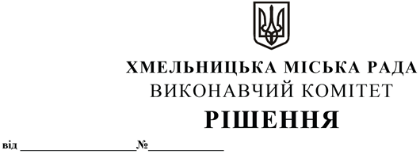

Про надання дозволу Гулевському Олександру Леонідовичу на встановлення тимчасової споруди для провадження підприємницької діяльності на власній земельній ділянці

Розглянувши звернення гр. Гулевського Олександра Леонідовича, керуючись законами України «Про регулювання містобудівної діяльності», «Про місцеве самоврядування в Україні», наказом Міністерства регіонального розвитку, будівництва та житлово-комунального господарства України від 21.10.2011 № 244 «Про затвердження Порядку розміщення тимчасових споруд для провадження підприємницької діяльності» із внесеними змінами, виконавчий комітет міської ради.

В И Р І Ш И В:

1. Надати дозвіл Гулевському Олександру Леонідовичу на встановлення тимчасової споруди для провадження підприємницької діяльності – павільйону на власній земельній ділянці (кадастровий номер 6825085100:06:011:0027) за адресою: Хмельницька обл., Хмельницький р-н, Хмельницька територіальна громада, СТ «Колос-2», площею 26,0 кв.м.
2. Контроль за виконанням рішення покласти на заступника міського голови М. Ваврищука.

Міський голова Олександр СИМЧИШИН

